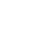
2020年高考物理100考点最新模拟题千题精练
第四部分 曲线运动
专题4.3 运动合成和分解（基础篇）
一．选择题
1. （2019全国考试大纲调研卷3）根据高中所学知识可知，做自由落体运动的小球，将落在正下方位置．但实际上，赤道上方200 m处无初速下落的小球将落在正下方位置偏东约6 cm处．这一现象可解释为，除重力外，由于地球自转，下落过程小球还受到一个水平向东的“力”，该“力”与竖直方向的速度大小成正比．现将小球从赤道地面竖直上抛，考虑对称性，上升过程该“力”水平向西，则小球( )
A． 到最高点时，水平方向的加速度和速度均为零
B． 到最高点时，水平方向的加速度和速度均不为零
C． 落地点在抛出点东侧
D． 落地点在抛出点西侧
2（2019仿真模拟）根据图像分析，下列选项正确的是（ ）
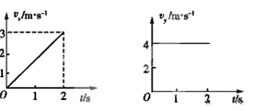
A．2 s末质点速度大小为7 m/s B．2 s末质点速度大小为5 m/s
C．质点所受的合外力大小为3 N D．质点的初速度大小为5 m/s
3. (2019浙江模拟)大飞机重大专项是提高我国自主创新能力和增强国家核心竞争力的重大战略决策，中国制造的大飞机“C919”已于2017年5月5日成功首飞。若飞机在某次降落过程中某时刻水平方向速度为90 m/s，竖直方向速度为9 m/s，在水平方向做加速度为3m/s²的匀减速直线运动，在竖直方向做加速度为0.3m/s²的匀减速直线运动，直到飞机着陆时竖直方向的速度刚好减为零，在此降落的全过程中（ ）
A. 飞机上的乘客处于失重状态 B. 飞机运动轨迹为抛物线
C. 飞机的位移为1350 m D. 飞机在水平方向的平均速度为45m/s
4. （2018·山东青岛一模）如图所示，光滑水平面内的xOy直角坐标系中，一质量为1 kg的小球沿x轴正方向匀速运动，速度大小为1 m/s，经过坐标原点O时，小球受到的一沿y轴负方向、大小为1 N的恒力F突然撤去，其他力不变，则关于小球的运动，下列说法正确的是( )
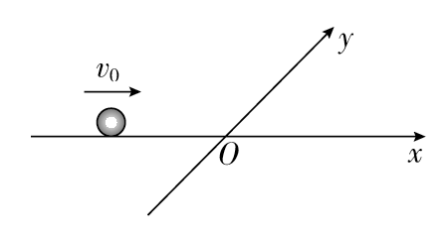
A．做变加速曲线运动 B．任意两段时间内速度变化大小都相等
C．经过x、y坐标相等的位置时所用时间为1 s D．1 s末小球的速度大小为 m/s
5．（2018中原名校联盟质检）在长约1m的一端封闭的玻璃管中注满清水，水中放一个适当的圆柱形的红蜡块，玻璃管的开口端用胶塞塞紧，将其迅速竖直倒置，红蜡块就沿玻璃管由管口匀速上升到管底．现将此玻璃管倒置安装在置手粗糙水平桌面上的小车上，小车从位置A以初速度v₀开始滑行，同时红蜡块沿玻璃管匀速上升．经过一段时间后，小车运动到图中虚线位置B．按照图建立的坐标系，在这一过程中红蜡块实际运动的轨迹可能是哪个图示所示（ ）
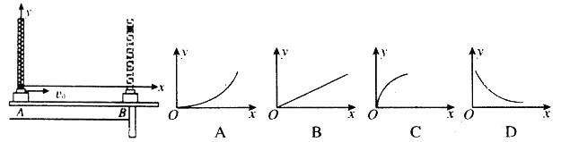
6. (2018·山东临沂检测)有一个质量为4 kg的质点在x－y平面内运动，在x方向的速度图象和y方向的位移图象分别如图甲、乙所示，下列说法正确的是( )
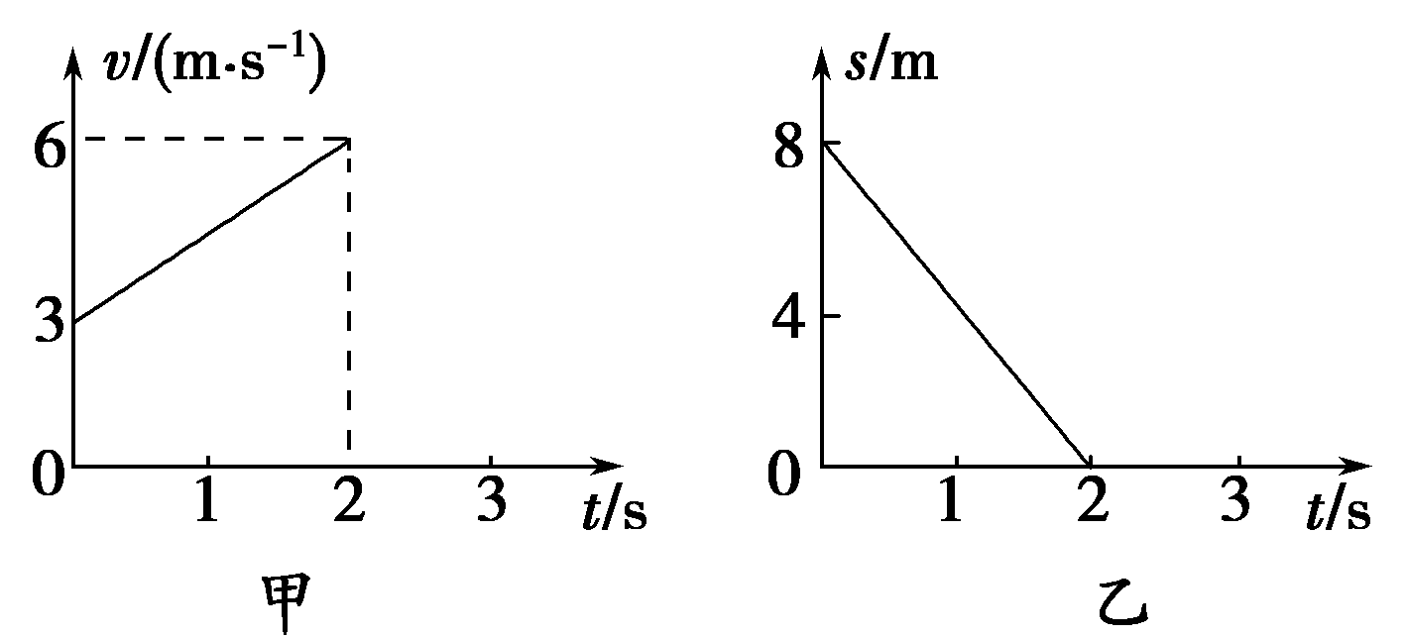
A．质点做匀变速直线运动 B．质点所受的合外力为22 N
C．2 s时质点的速度为6 m/s D．0时刻质点的速度为5 m/s
7. 如图所示，竖直放置的玻璃管内有一蜡块，当蜡块从玻璃管的底端匀速上升时，玻璃管水平向右匀速运动，直至蜡块上升到玻璃管的顶端．关于蜡块的运动，下列说法正确的是( )
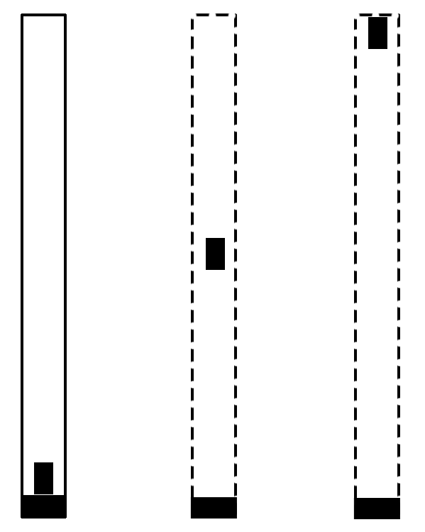
A．蜡块的轨迹是曲线
B．蜡块的轨迹是直线
C．若在运动中增大玻璃管的水平速度，蜡块上升的时间将变短
D．若在运动中增大玻璃管的水平速度，蜡块上升的时间将变长
8. (2018·江苏八校联考)一个质量为m的质点以速度v₀做匀速运动，某一时刻开始受到恒力F的作用，质点的速度先减小后增大，其最小值为.质点从开始受到恒力作用到速度减至最小的过程中( )
A．经历的时间为 B．经历的时间为
C．发生的位移为 D．发生的位移为
9．如图所示，民族运动会上有一个骑射项目，运动员骑在奔驰的马背上沿跑道AB运动，拉弓放箭射向他左侧的固定目标。假设运动员骑马奔驰的速度为v₁，运动员静止时射出的箭的速度为v₂，跑道离固定目标的最近距离OA＝d。若不计空气阻力的影响，要想命中目标且射出的箭在空中飞行时间最短，则( )
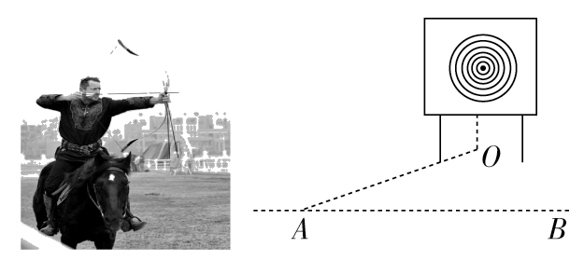
A．运动员放箭处离目标的距离为d B．运动员放箭处离目标的距离为d
C．箭射到靶的最短时间为 D．箭射到靶的最短时间为
10.如图所示,某同学在研究运动的合成时做了如图所示活动:用左手沿黑板推动直尺竖直向上运动,运动中保持直尺水平,同时,用右手沿直尺向右移动笔尖.若该同学左手的运动为匀速运动,右手相对于直尺的运动为初速度为零的匀加速运动,则关于笔尖的实际运动,下列说法中正确的是 ( )
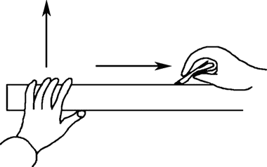
A. 笔尖做匀速直线运动 B. 笔尖做匀变速直线运动
C. 笔尖做匀变速曲线运动 D. 笔尖的速度方向与水平方向夹角逐渐变小
11．(2016·山东临沂高三检测)有一个质量为4 kg的质点在x－y平面内运动，在x方向的速度图象和y方向的位移图象分别如图甲、乙所示，下列说法正确的是( )
A．质点做匀变速直线运动 B．质点所受的合外力为22 N
C．2 s时质点的速度为6 m/s D．0时刻质点的速度为5 m/s
12．（2016辽宁大连名校联考）信息技术的高速发展，网络购物已经普及到人们的生活中。在某物流公司的货物常常用到如图所示的装置，两根完全相同、轴线在同一水平面内的平行长圆柱上放一均匀木板，木板的重心与两 圆柱等距，其中圆柱的半径 r=2cm，木板质量 m=5kg，木板与圆柱间的动摩擦因数 μ=0.2，两圆柱以 角速度 ω 绕轴线作相反方向的转动．现施加一过木板重心且平行圆柱轴线的拉力 F 于木板上，使其以速度 v=0.6m/s 沿圆柱表面做匀速运动．取 g=10m/s ．下列说法中正确的是（ ）
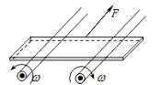
A．若 ω=0，则水平拉力 F=20N
B．若 ω=40rad/s，则水平拉力 F=6N
C．若 ω=40rad/s，木板移动距离 x=0.5m，则拉力所做的功为 4J
D．不论 ω 为多大，所需水平拉力恒为 10N
13. 如图所示，在一端封闭的光滑细玻璃管中注满清水，水中放一红蜡块R(R视为质点)。将玻璃管的开口端用胶塞塞紧后竖直倒置且与y轴重合，在R从坐标原点以速度v₀＝3 cm/s 匀速上浮的同时，玻璃管沿x轴正方向做初速度为零的匀加速直线运动，合速度的方向与y轴夹角为α。则红蜡块R的( )
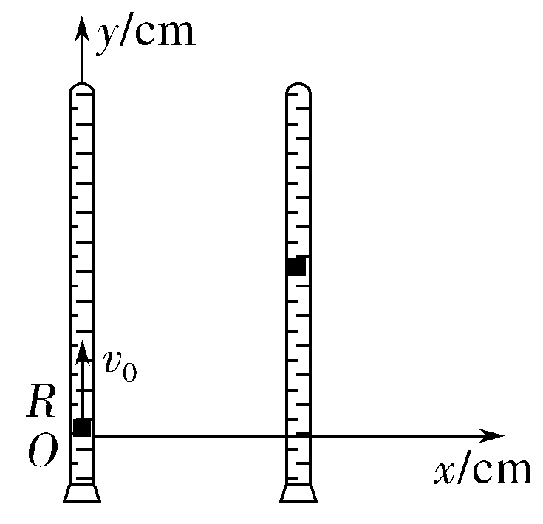
A.分位移y与x成正比 B.分位移y的平方与x成正比
C.合速度v的大小与时间t成正比 D.tan α与时间t成正比

